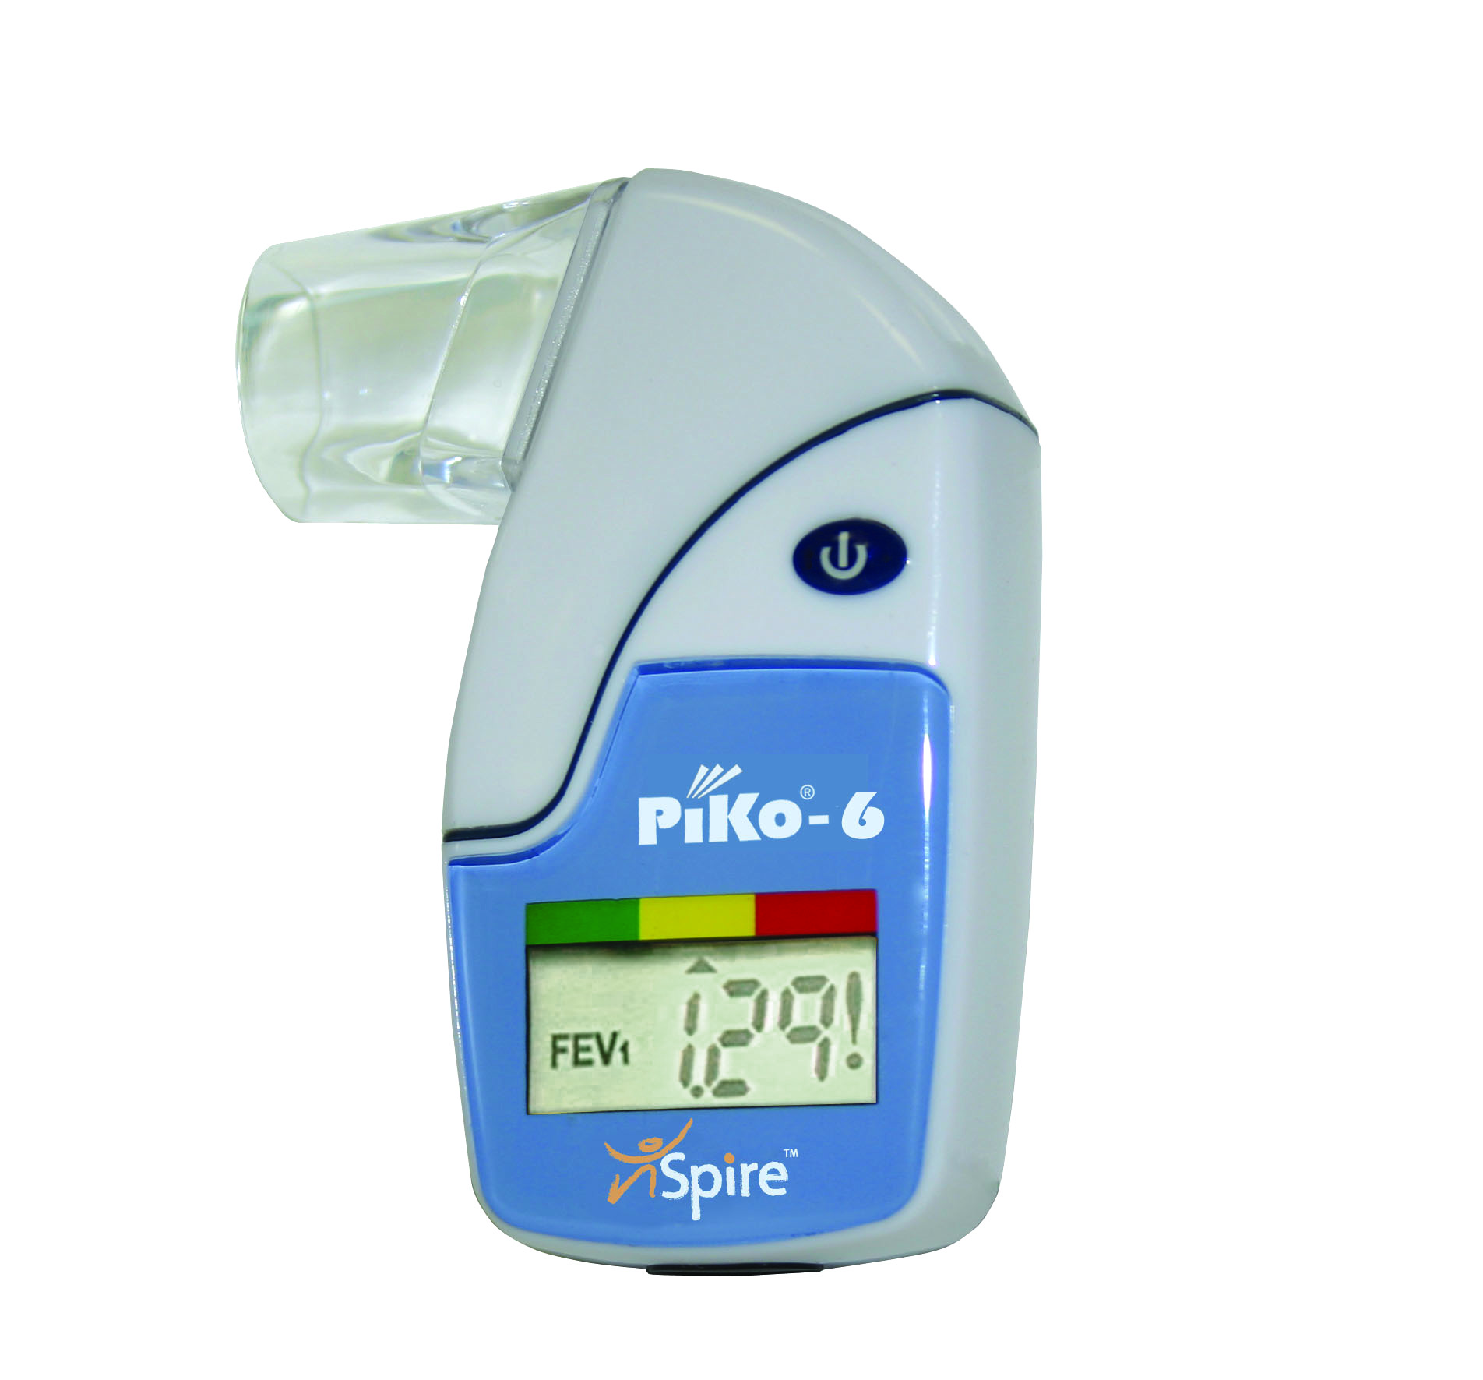

* FEV 1 ou VEMS : Volume expiré à la 1° seconde
* FEV 6 ou VEM6 : Volume expiré à la 6° seconde
* Calcule le rapport VEMS / VEM6
* Résultats faciles à observer en différentes zones de couleur
* Rouge < 70% Jaune > 70% Vert > 80%
* Capacité de mémoriser jusqu’à 96 résultats
* Déchargement des données par infra-rouge sur PC
* Norme NF EN 13826
  + Accessoires :
    - Socle & logiciel de transmission de données optionnelles
    - Embout buccal lavable et stérélisable
    - Embout buccal jetable

**Spiromètre électronique PIKO 6 – Ref FER019**

**Instrument ingénieux pour le dépistage précoce de l’obstruction bronchique**

**COMPATIBLE POUR ADULTES & ENFANTS**

[**FRAFITO**](mailto:FRAFITO) **–** 84 Corniche Fleurie – 06200 Nice – France -

Tel : 04 93 72 53 54 - Fax : 04 93 21 03 83 - Email : [infos@frafito.net](mailto:infos@frafito.net) / www.frafito.net